Рекомендации родителям по профилактике вредных привычек у подростков
Как бы мы ни ограждали ребёнка, но однажды это может случиться. К вашему ребёнку подойдут - и предложат попробовать сигарету, алкогольные напитки или наркотик. Аргументация может быть различной: это безвредно, но от этого «ловишь кайф», «у нас в компании все употребляют это», «попробуй - и все проблемы снимет как рукой» или «докажи, что ты взрослый». К такой встрече ребёнка надо готовить заранее. Воспользуйтесь несколькими простыми рекомендациями, которые многократно использовались педагогами и родителями и доказали свою эффективность.
1. Разговаривайте с ребёнком о наркотиках, курении и алкоголе.
Эксперты утверждают. Что разговор о наркотиках - первая ступень помощи детям. Помните, что нет возраста, когда ребёнок не нуждался бы в объективной информации о наркотиках и объективных последствиях злоупотребления ими. Задача таких бесед не только в доведении до ребёнка информации о наркотической опасности, но и в установлении доверия, открытости по вопросам о наркотиках.
2. Учитесь слушать.
Ребёнок должен знать, что вам интересен его внутренний мир, его переживания и тревоги. Постарайтесь понять, что его беспокоит, какие проблемы он решает в настоящее время. Попытайтесь вместе с ним найти выход из проблемы. Никогда не используйте информацию, полученную от ребёнка, во вред ему.
3. Давайте советы, но не давите советами.
Подумайте о своём примере. Трудно поверить, что кто-то поверит советам родителям, которые сами злоупотребляет курением, алкогольными напитками или наркотиками. Не забудьте, что даже невинные пороки требуют объяснения ребёнку.
4. Поддерживайте в ребёнке самоуважение и думайте о его самореализации.
Пожалуй, это самое важное и трудное.
5. Подростки, принимающие участие в семейных ужинах, менее склонны к вредным привычкам
Подростки, которые ужинают в кругу семьи менее двух раз в неделю, более склонны к вредным привычкам. Такую взаимосвязь установили ученые из Национального центра по борьбе с зависимостью и злоупотреблением алкоголем и наркотиками при Колумбийском университете. В ходе исследования, выяснилось, что вероятность употребления наркотиков подростками, не принимающими участия в семейных ужинах, возрастает как минимум в два раза. Кроме того, половина подростков, которые ужинают дома лишь один или два раза в неделю, склонны к употреблению алкогольных напитков.
Семейные ужины очень важны для ребят и девушек, они очень полезны для установления контакта и взаимопонимания между родителями и детьми.
6. Высыпайтесь.
Длительный недосып или постоянные помехи во время сна повышают риск появления у подростков вредных привычек. Ночной сон продолжительностью менее восьми часов, частые кошмары, трудности с засыпанием обычно встречаются у подростков, которые пристрастились к алкоголю. Привычка курить также распространена среди подростков, которые спят менее восьми часов в день, ложатся за полночь, страдают от прерывания сна кошмарами. Им сложно заснуть, и перед сном они привыкли принимать лекарство. Количество сна, которое получает человек, влияет на его физическое здоровье, эмоциональное состояние, умственные способности, продуктивность. Последние исследования показали, что недостаток сна связан с серьезными проблемами, такими как повышенный риск развития депрессии, накопление лишнего веса, сердечно-сосудистые заболевания и диабет.
Что делать, если возникли подозрения употребления наркотиков и психоактивных веществ, Вашим ребенком:
1. Не отрицайте проблемы
Часто возникает мысль: «Это просто не может произойти с моим ребенком. Мы о нем хорошо заботились и учили его совсем другому». Подросток пробует наркотики не потому, что он «плохо воспитан». Им руководит стремление познать окружающий мир и не хватает жизненного опыта, чтобы понять огромную опасность некоторых из своих «экспериментов». Иногда ребенок не может противостоять давлению группы сверстников.
Знайте, что 30% подростков, злоупотребляющих наркотическими и токсическими веществами, происходят из семей с высоким интеллектуальным и культурным уровнем.
2. Не поддавайтесь панике
Если ваш ребенок использовал наркотик, это еще не значит, что он болен. Зависимость от наркотических веществ формируется достаточно быстро, но все же на ее развитие требуется время. Возможно, вы столкнулись с однократной попыткой, и подросток уже сам принял решение больше ее не повторять. Однако не стоит «испытывать судьбу». Вам необходимо как можно быстрее выяснить, что происходит.
3. Поговорите с ребенком
Вы можете переживать сильные отрицательные эмоции. Не начинайте разговор, пока не справитесь с ними. Угрозы и упреки заставят ребенка закрыться. Вам же, для оказания ему помощи, необходимо сохранение доверия. При проведении беседы используйте рекомендации, которым посвящена большая часть настоящего пособия. Вспомните себя в юношеском возрасте, чтобы лучше понять состояние подростка. Говорите о своих чувствах к ребенку - любви, желании уберечь его от опасности и поддержать, заставляющие вас сейчас действовать именно так. Постарайтесь выяснить, какие проблемы кроются за употреблением наркотиков (неуверенность в себе, неудачи в школе), и найти иные способы их решения.
4. Будьте позитивным образцом для подражания
Не забывайте, что живущий рядом с вами подросток прекрасно видит, как вы справляетесь с собственными зависимостями, пусть даже и не такими опасными, как наркотик.
5. Обратитесь к специалисту
Подумайте, стали бы вы лечить смертельно опасную инфекцию самостоятельно? Скорее всего, нет. Вы бы обратились за помощью к специалисту. Поступайте так же, когда речь идет о наркотиках. Возможно, вам будет легче начать с анонимных консультаций у психолога и нарколога. Если установлено наличие болезни - приступайте к лечению немедленно. Химическая зависимость не проходит сама собой. Она только усугубляется. Вы должны защищать ребенка не от больницы, а от наркотика. Помните, что для выздоровления необходимо искреннее желание подростка освободиться от зависимости. Любовь и поддержка близких помогут ребенку его обрести и сохранить в период нелегкой борьбы с болезнью.

ОБСУДИТЕ
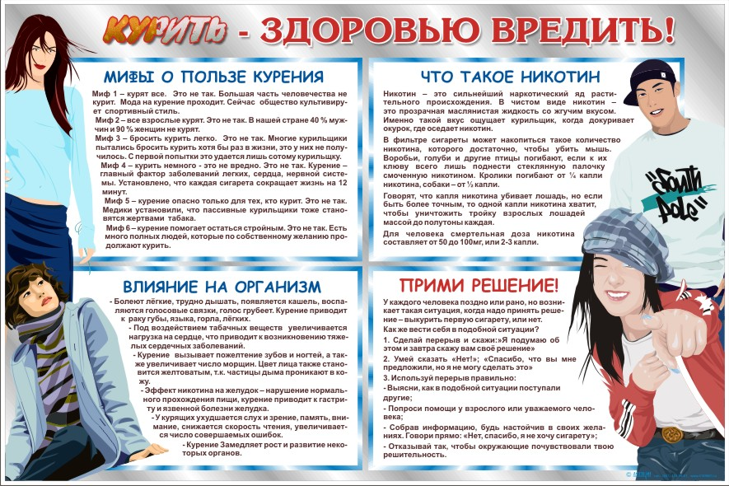
ВМЕСТЕ С ДЕТЬМИ!!!

